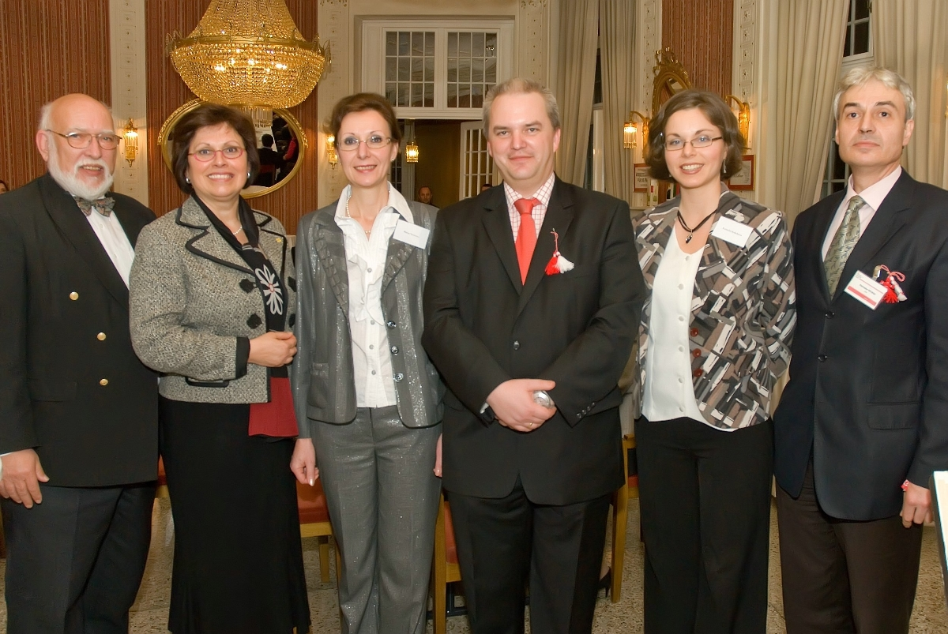

Генерален мениджмънт,29.02.-04.03.2008 г.
Преодоляване на различията между Австрия и новия член на ЕС, България

По-рано на 3 Време, ние, организиран от 29.2.-4.3. общо семинар за управление в Баден. Участниците, мениджъри от българските топ стопанства, като "Винпром, най-големият български производител на вина и спиртни напитки или твърдо 55, лидер в областта на сигурността врати, са ентусиазирани за практически съдържанието и организацията на семинара, но и на рамката, с която се удължава от механа за дегустация на вино да се отпуснете в спа Роман на Баден.
В приятна атмосфера, имаше и възможност за контакти с местни компании да се установи като Remax International.
Заключението е на панелна дискусия на тема "запис на ЕС на Австрия / ЕС перспективите на България" и крайното оформление заедно във фоайето на Сити Театър на кулинарни специалитети Баден е у дома, където кметът Adensamer приветства участниците и туризъм директор Лоренц представи на студентите се дипломират.

Фирми-участнички:Витавел АД,МММ ООД,Солид 55 ООД,Никром Мебел АД,Винпром Пещера АД,АДРЕС Недвижими имоти АД,Лукойл Нефтохим Бургас АД,Медицинска Техника Инженеринг ЕООД и др.

Генерален мениджмънт, 23-27.05. 2008 г.
Баден, Австрия

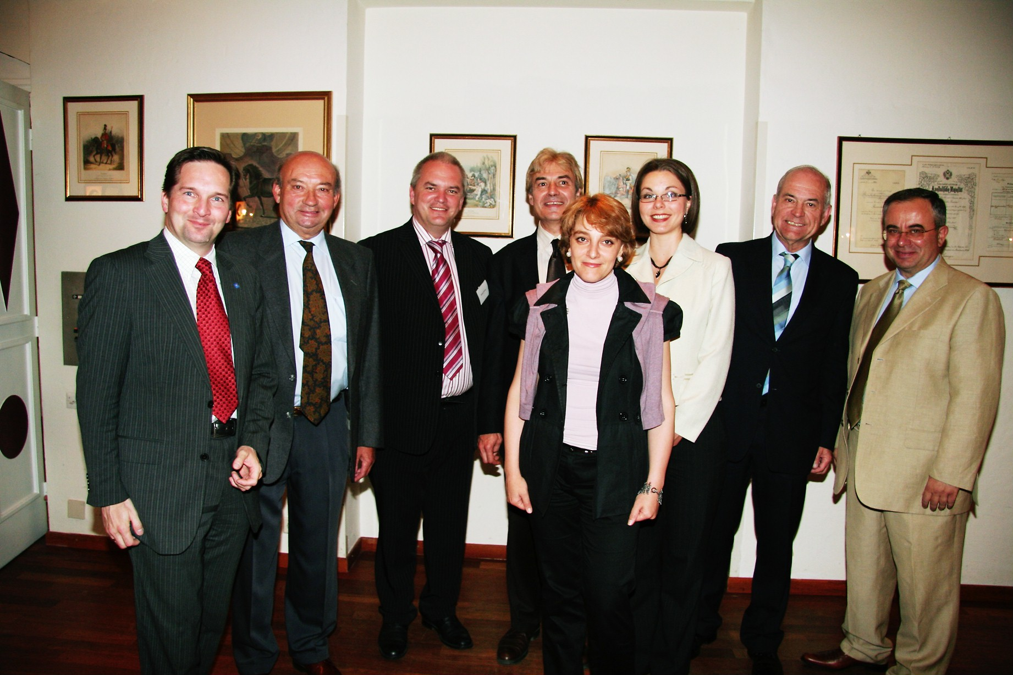

Тази година вече 4-та Гледан корпорация организиран C.O.S. В сътрудничество с Европейски Мениджмънт Център, базирана в София от 23 до 27 Май, за управление семинар в Баден. Участниците - топ мениджъри от български фирми, като фирмата Истра (месинг), стомана, желязо и дърво, обзавеждане, Холдинг Варна (Административен акции), Евробул (Международен транспорт) и на Български пощи - бяха също така отново в Баден * *** Хотел настанени Herzoghof.
От вечерта на пристигането на българските гости в Гранд Хотел Sauerhof на туризма директор Клаус Лоренц и Сити съветник Герхард KommR Steurer бяха приветствани.
За компенсация на семинари, които се провежда на всеки ден от 9-17 часа и стратегически въпроси, управление, стратегии за намаляване на разходите и съвременния маркетинг е към съдържание, не е социална програма, понякога с успеха на посещението в казино с прекрасен вкус вино, вино в кръчмите, посещения на спа Роман, до Пешеходна обиколка на Баден мъдро ръководство турне, д-р Loeffler Triebnig ръка. Голяма подкрепа за отдих организация програма, както винаги, идва от Баден туризъм и икономически отдел, по-специално г-жа Мартина Spinka.
В края на вторник беше обилно празнува в българското посолство. Те са съединени с представители на австрийски фирми като Хр. Новотни на Remax или Хр. Д-р Fröstl на законодателството, което проведе оживен обмен на информация.
Фирми: Холдинг Варна АД, Нолина ЕООД,Климакомерс ООД,М+С Хирравлик АД,Оптикоелектрон Груп АД,Лазарета ООД,Евробул ЕООД и др.

Генерален мениджмънт 14-18.11.2008 година
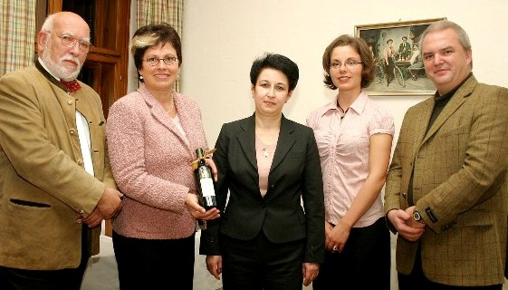

На снимката, от ляво на дясно: проф. Стефан Хлавачек (старши консултант на ЕМЦ), кметицата на гр. Баден Ерика Аденсамер, преводач Мила Ценова, Камелия Калчева (ЕМЦ координатор) и Хелмут Пренер (управляващ директор, COS Аustria)
За 8-ми път Европейски Мениджмънт Център, организира обучение и консултации за мениджъри, общ курс по мениджмънт. В Хотел Herzoghof**** , този път обученията за мениджъри бяха с акцент акцент върху "Международния маркетинг".
Участниците бяха мениджъри от български компании, като ТАНДЕМ ООД, една от най-големите български производители на месо и колбаси, Алпине Бау ГмБХ, Австрийски строителен концерн, с клон в България ,Български пощи ЕАД, Строителна механизация АД-Казанлък, Ева Комерс ЕООД, Мидия АД, Ивком Комерс ЕООД, Трансис ЕООД, Кабелкомерс ООД и др.
Особен интерес и дискусии предизвика лекцията на тема ,,Стратегии за намаляване разходите във фирмата по време на криза”.
Гостите посетиха най-голямото казино в Европа и типична австрийска механа за вино (хойригер) ,както и минералните бани и Спа центъра в Баден. Фирми-участници:Строителна механизация АД, Ева Комерс ЕООД,Алпине Бау ГмбХ, Мидия АД, Ивком Комерс ЕООД, Трансис ЕООД,Тандем ООД,,Кабелкомерс ООД и др.

Рубрика: Източноевропейските пазари в преход
,,Семинар за логистици от България, край Виена в Баден ,м. Х. 2007 г.”
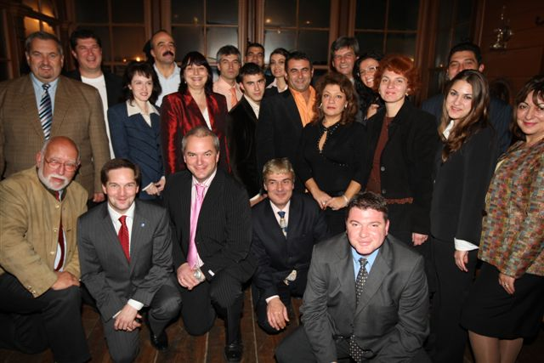
Снимка: от ляво на дясно: проф. Стефан Хлавачек (Директор на WIFI Австрия), Клаус Лоренц (Община Баден директор туризъм), Хелмут Пренер (изпълнителен директор COS Австрия), Петрослав Петров (управляващ директор, Европейски Мениджмънт Център)

От 19 до 24 октомври 2007 г. ЕМЦ и COS Austria, организираха за българските предприемачи и мениджъри семинар по логистика в Баден,Австрия.
В резултат на присъединяването на България към ЕС и отварянето на границите за свободно сътрудничество, имаше сътресения динамично и бързо развитие на логистиката и инфраструктурата, която сега носи по-голяма степен от основния акцент върху обучението.
Участниците посещава лекции по въпросите на логистиката на тенденциите в Европа, управление на процеси и технологии в областта на логистиката и предприели пътувания до избрани фирми като флагман NOM, БИЛЛА или WURTH. Независимо от това, остава достатъчно време, за да се насладите на Австрия културни и кулинарни ползи от това състояние. Сити турове, дегустация на вина или посещение на най-големите казина в Европа са също в програмата.
Семинарът беше организиран от Европейския център за управление в София и фирма COS, които по този начин поставят своите години опит и компетентност в областта на логистиката, консултации и обучение на тест.
Поради нарастващото търсене и да позволи по международен опит, също са планирани за следващата година 2/3 семинари по логистика, но също така и по други въпроси, като например ръководство за управление.

,,Семинар по логистика за български фирми”

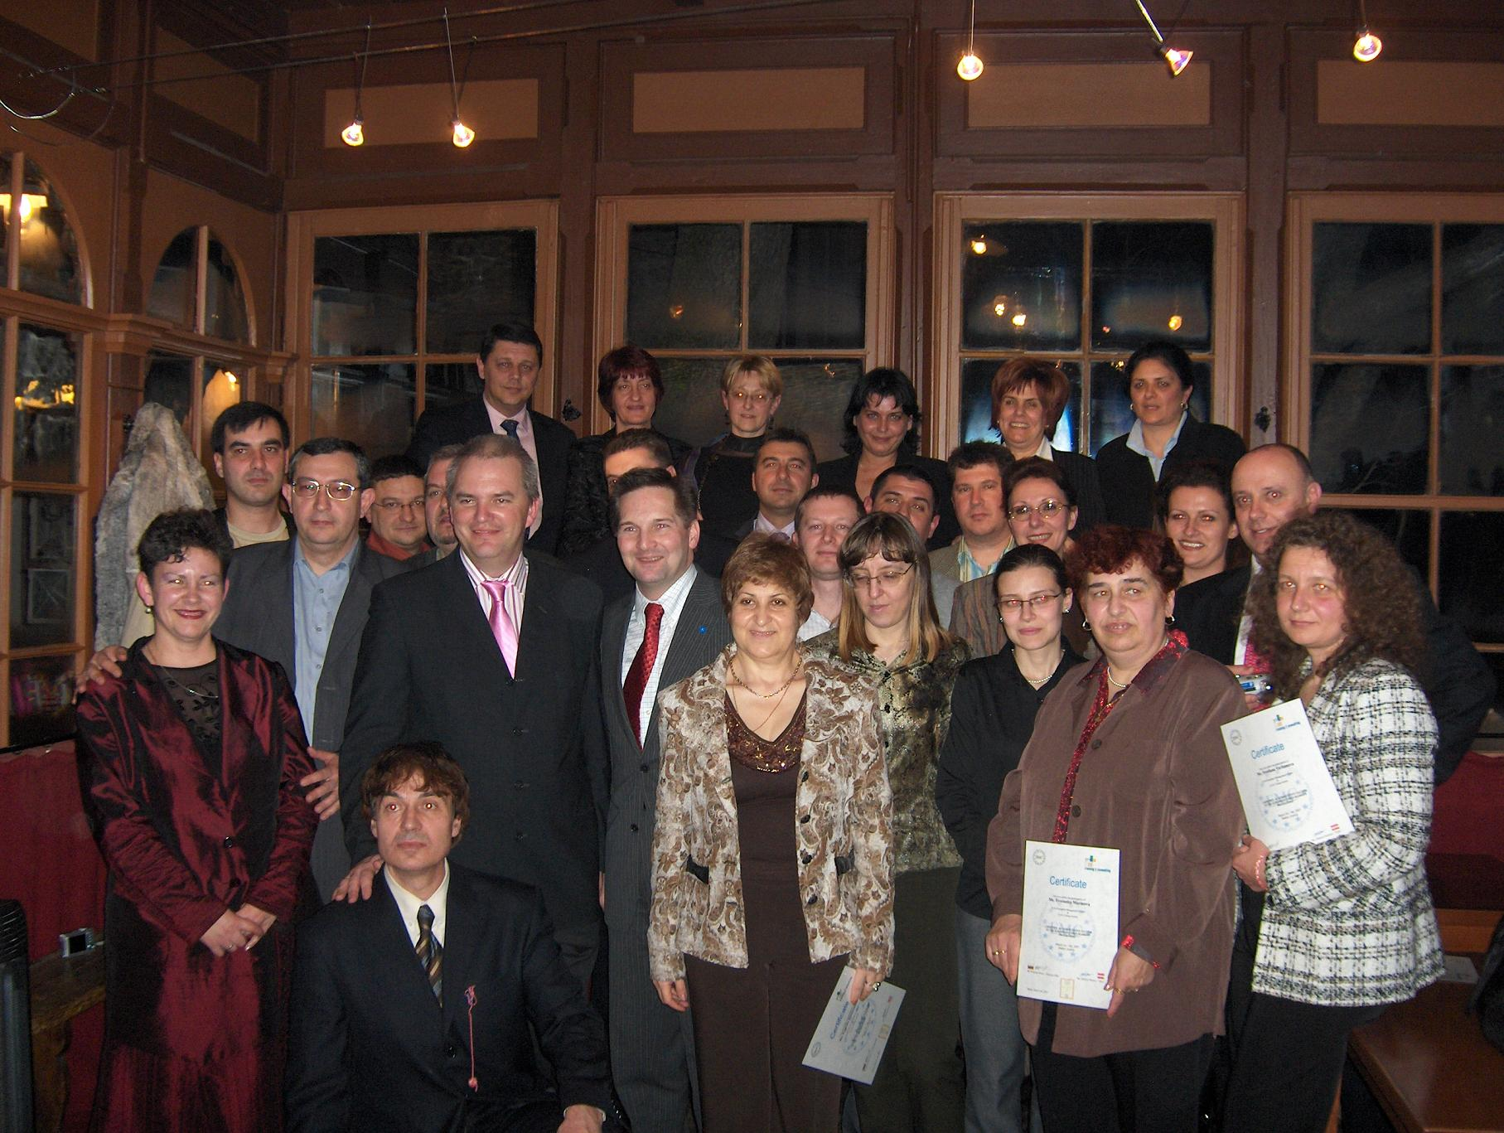

25 български мениджъри логистика за обучение в Австрия
Въздействието на присъединяването на България към ЕС в началото на тази година, очевидно има отражение върху сектора на логистиката. Транспортната логистика е в момента, особено в страните от Централна и Източна Европа е много динамична област, като компаниите трябва бързо да се адаптират към европейските стандарти, за да използва логистиката като конкурентно предимство.
На този фон, 25 логистиката и актриси от България участваха в обучение случай на COS Group Company, която беше организирана с вашия партньор ЕМС София.
Програмата съдържанието беше много голям и отиде на тема "Тенденции в областта на логистиката в ЕС" чрез аутсорсинг на "Логистичен контрол. Освен това, са примери за успешни проекти, изпълнение на логистиката като Г-н Хелмут Dobetsberger, дружеството Panalpina каза.
В допълнение на семинара презентации, имаше екскурзия до международен превоз на товари Express Company, където участниците, така съхранение на логистиката, както и изпълнението на логистичния софтуер компания, Саломон автоматика са наблюдавани в практиката.
В General Motors, Aspern, участниците имаха възможността да видят един модерен логистичен производство, с огромен интерес е документирано чрез многобройни въпроси.
Презентацията бе сключен от посещение на МСП Логистика Ден на сом, който беше организиран от Асоциацията за мрежова логистика, и в които, въпреки някои езикови бариери, логистични мрежи вече са били установени.
Тук е също така ясно, че ноу-хау, трансфер, на разбира се, не може да бъде само един начин улицата. По този начин, наред с други неща, ясно показа, че дори и австрийски фирми в България искат да бъдат активни също трябва експертиза по конкретни логистични ситуация.
COS Group, фирмата го вижда като една от приоритетните си цели, бъдеще zuintensivieren това ноу-хау борси.
През есента на подобно събитие е вече планирано. За австрийските фирми това е поредица от семинари с австрийски и български лектори от конкретните логистична рамка, в Австрия, в процес на подготовка.

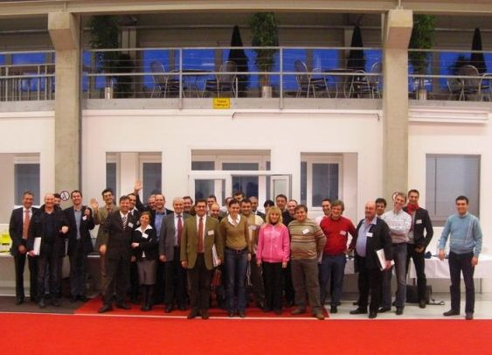

Обучение по Логистика 21.01.2009 г.

Европейски Мениджмънт Център съвместно с COS Академия- Австрия, организира обучение на тема ,,Съвременни тенденции в развитието на логистиката”. Участваха 25 български мениджъри, от фирми- СИС Индустрийс, Телетек ЕООД, Евротранслайн ООД, Български пощи ЕАД и др.
Бяха разгледани следните основни теми:
- логистиката и управлението на веригата на доставките.
- Приложение на логистиката и управлението на веригата на доставките в различните сфери и отрасли.
- Информационни технологии в логистиката.
- Обучението по логистика.
- Развитие на логистичния сектор в Австрия

